TVERSIONSVR维护使用文档



腾讯科技（深圳）有限公司

版权所有 侵权必究
修订历史记录
日期 | 版本 | 说明 | 作者
2008.03.02 | <1.0> | 创建 | <jackyai>
2009.06.03 | 修改文档 | TSF4G_CUS_01_0004 | hardway
2009.07.22 | 修改文档 | TSF4G_CUS_01_0005 | hardway
2010.03.04 | 修改文档 | TSF4G_CUS_02_0000 | hardway
2010.03.12 | 修改文档 | TSF4G_CUS_02_0001 | hardway
2010.05.27 | 修改文档 | TSF4G_CUS_02_0002 | hardway
2010.07.29 | 修改文档 | TSF4G_CUS_02_0003 | hardway
2010-8-12 | 修改文档 | TSF4G_CUS_02_0003_01 | hardway

目录
1. 引言 4
1.1 概述 4
1.2 编写目的 4
1.3 定义 4
1.4 参考资料 5
2. 系统概述 5
2.1 功能介绍 5
2.2 拓扑图 5
2.3 扩容性 5
2.4 版本服务器架构 5
2.5 版本服务器主要功能描述 6
2.5.1 支持产品自定义版本字符串格式 6
2.5.2 版本升级 6
2.5.3 升级方式 7
2.5.4 支持版本回滚 7
3. 环境搭建 7
3.1 下载发布包 7
3.2 安装 8
3.3 配置 8
3.4 运行 8
3.5 日志说明 8
3.6 测试程序 9
3.7 常见问题 9
4. 配置文件 9
4.1 逻辑进程配置文件 9
4.2 业务灰度控制配置文件 14
5. 运营注意事项 15
5.1 服务器部署 15
5.2 修改共享内存大小 15
5.3 修改系统参数 15
5.3.1 进程允许打开最大连接数(必须) 15
5.3.2 修改内核未完成连接队列长度(推荐) 15
5.3.3 修改内核已完成连接队列长度(推荐) 15
6. 版本变更 16
6.1 TSF4G_CUS_02_0003_01 16
6.1.1 配置变更 16
6.1.2 功能变更 16
6.1.3 接口变更 16
6.1.4 变更依赖 16
6.1.5 升级指导 16
6.2 TSF4G_CUS_02_0003 16
6.2.1 配置变更 16
6.2.2 功能变更 16
6.2.3 接口变更 16
6.2.4 变更依赖 16
6.2.5 升级指导 16
6.3 TSF4G_CUS_02_0000 16
6.3.1 配置变更 16
6.3.2 功能变更 16
6.3.3 接口变更 16
6.3.4 变更依赖 17
6.3.5 升级指导 17
6.4 TSF4G_CUS_01_0005 17
6.4.1 配置变更 17
6.4.2 功能变更 17
6.4.3 接口变更 17
6.4.4 变更依赖 17
6.4.5 升级指导 17
6.5 TSF4G_CUS_01_0004 17
6.5.1 配置变更 17
6.5.2 功能变更 17
6.5.3 接口变更 17
6.5.4 变更依赖 17
6.5.5 升级指导 17
6.6 TSF4G_CUS_01_0003 17
6.6.1 配置变更 17
6.6.2 功能变更 17
6.6.3 接口变更 17
6.6.4 变更依赖 18
6.7 TSF4G_CUS_01_0002 18
6.7.1 配置变更 18
6.7.2 功能变更 18
6.7.3 接口变更 18
6.7.4 变更依赖 18

引言

概述
Tversionsvr作为统一登陆系统的版本服务器,为网络游戏客户端提供版本更新控制服务。

编写目的
本文档主要用于介绍了Tversionsvr基本功能及配置使用,适用于开发及运营维护人员。

定义

词汇 | 解释
Tversionsvr | 版本服务器
Tconnd | 接入服务器

参考资料

系统概述

功能介绍
版本服务器根据客户端当前的版本和上报信息和提供版本更新控制。

拓扑图
版本服务器在整个自动更新系统中的架构如下图所示：
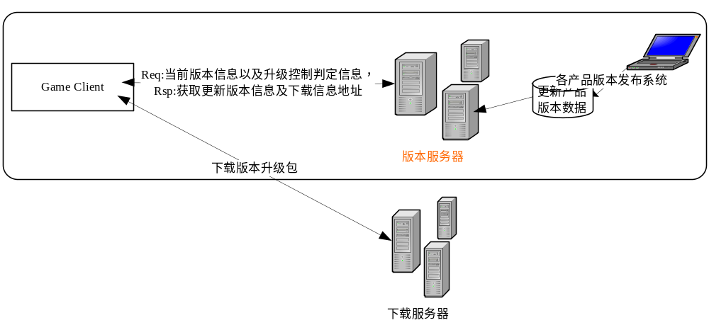
其基本工作流程如下：
- 游戏客户端将当前游戏版本信息及升级所需的业务相关信息发送给版本服务器。
- 版本服务器根据当前配置的版本升级数据、升级控制策略和及客户端提交的信息，返回给客户端版本回滚或者升级指示。
- 客户端根据下发信息,下载更新包或者执行回滚。

扩容性
版本服务器可以根据游戏系统的规模，配置多台功能对等的版本服务器组成版本更新控制服务器机群。

版本服务器架构
版本服务器包括两个进程,前端接入进程和逻辑处理进程.进程之间使用内存通道通信(tbus).
前端接入进程负责转发客户端请求和下发应答消息.
逻辑处理进程负责处理版本更新逻辑。
系统拓扑图如下:
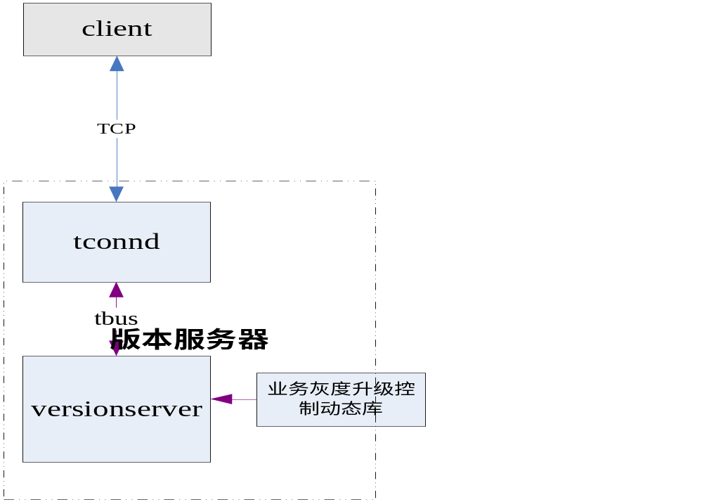

版本服务器主要功能描述

支持产品自定义版本字符串格式
在版本服务器的配置信息中，产品的版本号以字符串的方式进行配置，产品可以根据业务需要自定义版本字符串格式，版本字符串格式使用模板描述,模板段数表示版本段数,每段数字描述对应版本的位数，数字使用冒号隔开,模板字符串必须在版本服务器业务控制配置文件中定义(参考4.2.2),同时模板字符串必须跟客户端定义保持一致.一般不需要修改默认发布包的配置。

版本升级
版本升级逻辑包括全局版本升级逻辑和灰度版本升级逻辑。
- 全局版本升级
全局版本升级功能指的是版本服务器逻辑进程根据客户端当前版本，向客户端提供可以升级到的
最高版本。全局版本升级对所有客户端的升级路径不加限制.
- 灰度版本升级
灰度版本升级指的是客户端需要满足一定约束条件后，才能实现到某个版本升级,若某个升级版本配置了灰度升级控制约束条件,只有当客户端满足其中一个灰度升级约束条件时，才能下载该版本进行升级(一个版本可以配置多个灰度升级约束条件),否则客户端不能升级到该版本。
例如:当前客户端的版本为ver1,假设服务器配置的版本序列为ver1，ver2，ver3，ver4，假如对所有的版本都不设灰度升级逻辑,则客户端的升级路径为ver1->ver2->ver3->ver4，如果对ver3设置了灰度升级控制，而客户端不满足ver3的灰度升级控制约束条件时，则客户端升级路径为ver1－>ver2。
版本服务器灰度升级控制逻辑包括版本服务器逻辑进程定义的通用控制逻辑和业务自定义控制逻辑。
- 通用控制逻辑：
- 客户端版本
即只有当客户端的当前版本等于特定版本才能进行升级。
- 客户端IP约束条件元素
只有当客户端的IP在特定IP地址范围内才能升级。
- 时间段约束条件元素
只有在特定的时间段才能升级。
- 更新百分比约束条件元素
即要更新的版本已升级的比例不高于预定比例时才能升级,(在版本服务器逻辑进程一个统计
周期内,默认是从启动到现在,可以配置)
通用灰度升级控制逻辑配置参考4.2.1节通用灰度升级控制策略部分。

- 业务自定义控制逻辑:
业务自定义控制逻辑通过加载业务控制逻辑动态库实现,默认是使用架构组提供的灰度升级控制逻辑和动态库,默认业务控制逻辑可以实现根据服务器id和QQ号进行灰度控制,一般不需要修改.如需要扩展请联系架构组hardway/jacky,默认业务定义灰度逻辑配置参考4.2.2。

升级方式
版本服务器支持按照最短路径寻找升级包。
例如:当前客户端版本为ver1,服务器配置了ver1,ver2,ver3,ver4四个版本及三个升级包ver1->ver2,ver2->ver3,ver3->ver4及ver1->ver3.若客户端可以升级到ver4,版本服务器优先下发最短升级路径ver1->ver3和ver3->ver4。
升级包配置参考4.2.1节本升级包描述信息部分。

支持版本回滚
版本回滚逻辑包括全局回滚和灰度回滚逻辑,两者通过回滚类型区分。
当客户端当前版本配置为需要全局回滚时.则版本服务器直接下发回滚版本信息。
当客户端当前版本配置为需要灰度回滚时,版本服务器会计算客户端的信息是否满足该版本业务灰度升级的条件,如果不满足则下发灰度回滚信息,否则执行升级逻辑.
版本回滚配置参考4.2.1节版本回滚配置部分。
注意如果在版本服务器配置了全局回滚版本,则不允许配置任何升级包升到回滚版本。
例如:版本服务器配置有1,2,3,4四个版本其中版本4配置了全局回滚，则不运行配置任意版本到版本4的升级包，否则会启动加载失败。

环境搭建

下载发布包
发布包可以到http://ied.oa.com/tsf4g/Publish/PublishPackage.aspx?ProjectID=62下载,发布包包括文档,默认配置文件,可执行程序,启动脚本,配置工具及客户端API头文件和库.
解压安装发布包子目录结构如下：
目录及文件 | 说明
./bin | 可执行程序及脚本
./cfg | 版本服务器配置文件
./example | 版本客户端测试程序
./include | 客户端API头文件
./win32_lib | 客户端API库文件
./docs | 版本服务器文档
./tools | 配置工具
tsf4g_cus.install | 安装脚本文件
Version | 版本信息文件

安装
- 初次安装
一般建议执行tsf4g_cus.instal的脚本将服务器安装到统一的目录,如: ./tsf4g_dir.install /data/hardway这将目录服务器安装到/data/hardway目录下.如果不指定安装目录默认安装到/usr/local/tsf4g_release.
- 升级安装
请参考第六节版本升级指导说明。

配置
版本服务器运行一般需要启动两个进程
- 前端接入进程(TCONND)
- 逻辑进程(TVERSIONSVR)
每个进程的配置文件路径通过启动脚本中命令行启动参数选项--conf-file指定,默认配置文件分别为../cfg/tconnd.xml和../cfg/versionserver.xml
对于接入进程一般只需要配置文件的监听的IP和端口其它一般不需要修改。
IP和端口:
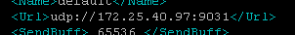
如果需要详细了解接入进程的各个配置项可以参考接入组件 TCONND的TSF4G_TCONND_维护使用文档.doc
- 逻辑进程(TVERSIONSVR)配置文件
对于逻辑进程,详细配置参考第四节

运行
- 初次运行
初次运行需要初始化进程间通信共享内存通道(TBUS),tools目录下执行tversionsvr_init_bus.sh脚本。
如果需要在同一台机器上部署多套环境,为避免互相冲突需要修改配置文件(./tools/tbusmgr.xml.cu)中共享内存Key值为不同值再执行tversionsvr_init_bus.sh脚本。
如果修改了共享内存的key值,注意需要修改每个进程启动脚本对应—bus-key参数值。
- 其它
分别执行tconnd_start和tversionsvr_start脚本

日志说明
每个进程的日志配置文件可以通过启动脚本的--tlogconf指定,默认日志配置文件为进程当前目录下tconnd_log.xml和tversionsvr_log.xml,默认生成的日志在/tmp目录下。日志文件名一般格式为进程名_进程ID.log和进程名_进程ID.error.如:
/tmp/tversionsvr_10.2.1.2.log 进程debug级别日志文件
/tmp/tversionsvr_10.2.1.2.error 进程error级别日志文件
注意,一般在非正式运营环境下一般需要将日志配置文件的全局日志级别基本设为DEBUG,正式环境下由于日志太多会影响性能,一般可以设为INFO级别。如图下,更多日志文件配置可以参考tlog文档

测试程序
环境搭建好后,一般可以用发布包自带的测试程序测试环境是否运行正常。
- 客户端测试程序
在./examples/bin下执行cusclient_start脚本,测试成功会在屏幕上打印下发的升级版本信息,注意一般需要修改../cfg下cusclient.xml文件的URL和client.xml的版本和所选服务器ID及QQ号.
URL:
版本和所选服务器ID及QQ号：


常见问题
- 注意客户端业务灰度控制TDR文件必须跟服务器加载的TDR文件一致

配置文件

逻辑进程配置文件
逻辑进程缺省配置文件为Versionserver.xml,主要包括MainConf和VersionsConf两个节点的配置.
- MainConf配置
此节点涉及配置如下：
- TconndEntityID:接入进程ID,通过启动参数--id指定.
- InitBusinessStatGap：版本信息统计间隔，单位为秒。如果没有配置,缺省值为零,即统计自系统启动以来的信息。
- BusinessSOFile：扩展业务控制逻辑动态连接库。如果产品不需要扩展灰度升级控制逻辑动态库，一般使用默认选项。
- BusinessConfFile：指定业务控制配置文件,一般使用默认数据配置文件。
- BusinessTDRLIB：描述产品业务数据的元数据描述库文件名。即业务扩展逻辑动态连接库所使用的配置文件所对应的tdr库。同上,一般使用默认选项。

参考配置实例:

<MainConf type="VersionServerConf">
<TconndEntityID>10.2.1.1 </TconndEntityID>
<BusinessSOFile>../conf/libcusmmogbusiness.so </BusinessSOFile>
<BusinessConfFile>../conf/mmogbusinessconf.xml </BusinessConfFile>
<BusinessTDRLIB>../conf/mmog_data.tdr </BusinessTDRLIB>
</MainConf>
- VersionsConf配置
包括升级版本序列信息,下载服务器信息,代理,灰度升级,更新包信息等.
- 升级版本序列信息
  - AllowedLowVer:指定当前游戏服务器运行的最低版本号
  - MidVersionCount：升级版本序列计数器，通常可以不配置，versionserver读取版本序列时会自动计数。如果指定此配置项，则versionserver读取的版本序列数不会超过此配置指定的数目；
  - MidVersion：指定一个升级中间版本号，版本升级序列由多个MidVersion配置选组成；

假如当前0.0.1.0,0.0.2.0,0.0.2.1,0.0.3.0四个版本，配置升级版本序列可以这样配置：
参考配置实例:
<AllowedLowVer>0.0.1.0</AllowedLowVer>
<MidVersion>0.0.1.0</MidVersion>
<MidVersion>0.0.2.0</MidVersion>
<MidVersion>0.0.2.1</MidVersion>
<MidVersion>0.0.3.0</MidVersion>
- HTTP下载服务器信息
- HttpUrlAddrCount：HTTP下载服务器计数器，通常可以不配置，versionserver读取配置时会自动计数。如果指定此配置项，则versionserver读取的HTTP服务器数不会超过此配置指定的数目；
- HttpURLAddr：配置一个HTTP下载服务器信息，假如某游戏的HTTP下载地址为http://xx.gamedl.qq.com
- 如果有多个HTTP下载服务器，则配置多个HttpURLAddr选项,版本服务器可以多个下载服务器作负载均衡。
- P2P下载服务器信息
缺省P2P下载服务器信息，如果不提供p2p下载可以不用配置该项
P2P下载服务器信息配置在P2PServer数据结构中，此结构的配置项如下：
- PeerUdpPort: peer服务器UDP连接端口;
- PeerTcpPort: peer服务器TCP连接端口;
- StrunPort: strun服务器连接端口;
- PeerUdpAddr: perr服务器UDP连接地址;
- PeerTcpAddr: peer服务器TCP连接地址;
- StrunAddr: strun服务器连接地址;

参考实例如下：
<P2PSvrAddr type="P2PDownloadServer">
<!-- 服务器UDP连接端口-->
<PeerUdpPort> 8000</PeerUdpPort>
<!-- 服务器TCP连接端口-->
<PeerTcpPort> 443</PeerTcpPort>
<!-- strun服务器连接端口-->
<StrunPort>8000</StrunPort>
<!-- peer服务器udp连接地址-->
<PeerUdpAddr>p2p2.qq.com</PeerUdpAddr>
<!-- peer服务器tcp连接地址-->
<PeerTcpAddr>p2p2.qq.com</PeerTcpAddr>
<!-- strun服务器连接地址-->
<StrunAddr>stun.qq.com</StrunAddr>
</P2PSvrAddr>
- 下载相关控制属性
缺省下载相关控制属性，如果不需进行下载相关控制，可以不用配置该项
下载相关控制下载服务器信息配置在DownloadLimit数据结构中，此结构的配置项如下：
- HttpSpeedLimit: http限速;
- HttpConnLimit: 最大连接数限制;
- TargetShareRate:共享率;

配置实例如下：
<DownloadLimit>
<!--http限速-->
<HttpSpeedLimit>5</HttpSpeedLimit>
<!--最大连接次数-->
<HttpConnLimit>10</HttpConnLimit>
<TargetShareRate>5</TargetShareRate>
<!--共享率-->
</DownloadLimit>
- 下载代理配置信息
如果不需下载代理，不用配置该项，下载代理配置在Proxy节点下，此节点下可以配置的元素如下：
- ProxyType: 代理服务器类型;
- ProxySvrAddr: 代理服务器地址;
- ProxySvrPort:代理服务器端口;
- User: 代理服务器登陆帐号;
- Password: 代理服务器登陆密码;
- HttpDomain: 代理域;
- SPC: Sock5 Proxy atyp;
- HttpDomain: Sock5 Proxy Commond;

配置实例如下：
<Proxy>
<!--代理类型-->
<ProxyType>3</ProxyType>
<!--代理服务器地址-->
<ProxySvrAddr>10.2.139.50</ProxySvrAddr>
<!--代理服务器端口-->
<ProxySvrPort>443</ProxySvrPort>
<!--代理帐号-->
<User>user</User>
<!--代理帐号密码-->
<Password>1234</Password>
<!--代理域-->
<HttpDomain></HttpDomain>
<SPC>1</SPC>
<SPA>1</APA>
</Proxy>
- 版本回滚配置
版本回滚由RollBackPackageS结构进行配置,如果有多个版本需要回滚需要配置多个RollBackPackageS结构.
RollBackPackageS结构配置项包括:
- RollType：回滚类型.1：全局回滚 2:灰度回滚
- RollBackFrom:指定回滚源版本
- RollBackTo：指定回滚目的版本，目的版本一般比源版本少.
- RollBackToVerStr：指定回滚目的显示字符串.

配置示例：
<RollBackPackageS>
<RollType>1</RollType>
<RollBackFrom>0.0.3.0</RollBackFrom>
<RollBackTo>0.0.2.1</RollBackTo>
<RollBackToVerStr>0.2.1</RollBackToVerStr>
</RollBackPackageS>
版本0.0.3.0需要全局回滚到0.0.2.1。
- 通用灰度升级控制策略
灰度升级控制策略由一个GrayUpdatePolicy结构进行配置，此结构针对某一个升级版本进行约束，如果有多个灰度升级控制策略，配置多个GrayUpdatePolicy结构即可。
GrayUpdatePolicy结构的配置项说明如下：
- Version：指定灰度升级控制版本，即对此版本进行升级约束；
- VersionID：可升级版本约束，如果配置了此选项，则只有版本为VersionID此指定值的版本才能到Version指定的版本；
- IPForm：指定IP限制约束，如果配置了此选项，则只有客户端的IP不小于此选项制定值时才能升级；
- IPTo：指定IP限制约束，如果配置了此选项，则只有客户端的IP不大于此选项制定值时才能升级；
- TimeForm：指定升级时间下限限制约束，如果配置了此选项，则当当前时间不小于此选项制定值时才能升级；
- TimeTo：指定升级时间上限限制约束，如果配置了此选项，则当当前时间不大于此选项制定值时才能升级；
- Percent：指定升级比例限制，如果配置了此选项，则只有当外网指定版本低于此限制版本比例时才能升级。
- EnableBusinessLimit：此版本是否需要做业务定制灰度控制检查,如果其值为0,则不需做业务定制灰度控制检查,否则需要调用业务动态库的接口进行检查.

假定一个配置实例如下：
<GrayUpdatePolicy type="GrayUpdate">
<Version>0.0.3.0</Version>
<VersionID>0.0.2.1</VersionID>
<IPForm> 219.133.50.0</IPForm>
<IPTo> 219.133.51.255</IPTo>
<TimeForm>2008-04-04 04:00:00</TimeForm>
<TimeTo>2008-04-06 16:00:00</TimeTo>
<Percent> 30</Percent>
<EnableBusinessLimit> 1</ EnableBusinessLimit>
</PreUpdatePolicy>
上述灰度控制实例，表示升级到版本1.1.2.230，需同时满足以下约束条件：
- 客户端当前版本必须是1.1.2.229；
- 客户端IP必须在219.133.50.0与219.133.51.255之间；
- 1.1.2.230版本在外网的升级比例不超过30％；
- 同时客户端还必须满足业务控制配置文件该版本的约束条件,如果有此版本的约束.
- 版本升级包描述信息
每个版本升级包描述信息通过UpdatePackage结构进行配置，多个版本升级包通过配置多个UpdatePackage结构实现，此结构各配置项如下：
- VersionFrom，VersionTo：这两个配置项指定当前UpdatePackage结构描述从版本VersionFrom升级到VersionTo的升级包信息；如果VersionFrom为空，则表示不限制起始升级版本；如果VersionTo为空，则表示此升级包为通用升级包，适合任何版本
- Name：安装包名称字符串
- Size：安装包字节数，可以不用配置
- FileHash：安装包hash值，可以不用配置，如果配置liveupdate使用此hash值校验安装包
- Description：升级到的版本对外描述字符串；
- HttpURL：HTTP下载的升级包URL信息，此URL中不包含HTTP服务器信息。假定从1.1.2.228升级到1.1.2.229的HTTP下载完整URL为http://xx.gamedl.qq.com/1.1.2.229/1.1.2.228.pkg,则HttpURL配置为/1.1.2.229/1.1.2.228.pkg ；
- TorrentURL：升级包P2P下载种子文件的下载URL；
- UpdateStrategy：指定升级包安装策略，现在支持的升级策略如下，
  - 1为强制更新－－显示界面的升级，包括下载和安装；
  - 2为推荐更新――先提示用户是否进行升级，升级则和强制升级相同
  - 3为后台更新――无界面升级，包括下载和安装
  - 4为预下载――无界面下载，不进行安装
  - 5为组合策略――先预下载，成功后系统托盘气泡提示用户安装，如果用户同意则进行显式安装
- DownloadMechanishm：下载机制，1为HTTP方式，2为P2P方式，3为both
- P2PSvrAddr：P2P下载服务器信息，通常使用缺省的P2P下载服务器信息，不需配置；如果需要单独指定P2P下载服务器信息，则配置此节点，其配置方法参照“P2P下载服务器信息”；
- Limit：下载控制属性，通常使用缺省的下载控制属性信息，不需配置；如果需要单独指定下载控制属性信息，则配置此节点，其配置方法参照“下载相关控制属性信息”
- Proxy：下载代理信息，通常使用缺省的下载代理信息，不需配置；如果需要单独指定下载代理信息，则配置此节点，其配置方法参照“”
配置示例如下:
<Package type="UpdatePackage">
<VersionFrom>0.0.2.1</VersionFrom>
<VersionTo>0.0.3.0</VersionTo>
<Name>LQ-0.2.1-0.0.3-zhCN.pk0</Name>
<Description>0.3.0</Description>
<HttpURL>/LQ-0.2.1-0.0.3-zhCN.pk0</HttpURL>
<FileHash>95c2353fa31f71873c7cb805866911da </FileHash>
<Size>3989212</Size>
<UpdateStrategy> 1</UpdateStrategy>
<DownloadMechanishm>1</DownloadMechanishm>
</Package>

业务灰度控制配置文件
业务灰度控制文件用户描述版本字符串模板和业务定义灰度升级配置.默认业务灰度控制配置文件为mmogbusinessconf.xml,可以在系统配置文件BusinessConfFile选项中指定.
业务控制配置需要配置VersionConf和ServerConf两个节点
- VersionConf：定义版本字符串格式,版本字符串模板使用数字加冒号表示,冒号隔开版本段数,数字描述对应版本段数的位数,VersionConf描述必须跟客户端配置保存一致.版本字符串在配置文件中均采用点分法表示.
参考配置实例：
<VersionConf>16:16:16:16</VersionConf>
16:16:16:16表示版本有四段,每个版本段占用16位,即可以表示版本0.0.0.0到65535.65535.65535.65535。
同理:<VersionConf>16:24:24</VersionConf>表示版本有三段,其中低版本段最后两段占用24位，高版本号占用16位,即可以表示版本号 0.0.0到65635.65635*24:65536*24
版本服务器系统内部使用64位无符号整数来表示产品版本，即字符串格式的版本段位数加起来不能超过64位。
- ServerConf
ServerConf描述业务灰度升级配置.包括以下字段:
- Count:需要控制灰度升级的版本数量
- VersionLimit:灰度升级约束条件,包括以下字段:
- Version:对该版本进行业务灰度升级控制,要同时在4.2.1节中GrayUpdatePolicy 中需对进
行业务灰度升级控制的版本设置EnableBusinessLimit为一。
- UinLimit:QQ号地址范围,该结构可以配置多个,若不需要对QQ 号作限制,可以不配
UinForm:起始QQ号
UinTo：结束QQ号
- WorldCount:服务器个数：可以灰度升级的服务器
- WorldID:玩家所在服务器ID，以空格键分开。

参考配置实例:
<VersionUpdateData>
<VersionConf>16:16:16:16</VersionConf>
<ServerConf version="1">
<VersionLimit type="VersionBusinessLimit">
<Version>0.0.3.0</Version>
<UinLimit>
<UinForm>10000000</UinForm>
<UinTo>468222655</UinTo>
</UinLimit>
<WorldCount>2</WorldCount>
<WorldID>2.3.0.0 2.2.0.0</WorldID>
</VersionLimit>
</ServerConf>
</VersionUpdateData>
即业务规定除了满足通用约束条件之外,只有uin在 10000000~ 468222655的且所在服务器id为2.3.0.0或者2.2.0.0的才能升级到0.0.3.0

运营注意事项

服务器部署
为避免全局单点故障,通常在部署上可以按照游戏规模配置多台。

修改共享内存大小
正式运营一般需要修改接入进程和逻辑进程间的共享内存大小,上行最大一般不超过10M,下行一般设置不低于20M,默认共享内存配置文件在发布包的/tools/tbusmgr.xml.cus
使用tbusmgr修改共享内存大小方法如下：
- 删除内存
./tbusmgr -k 2010 -D 1
- 重写内存
./tbusmgr -C tbusmgr.xml.cus -W
- 查看共享内存大小
./tbusmgr -S 10.2.1.1 -k 2010
- 获得帮助
./tbusmgr -h

修改系统参数

进程允许打开最大连接数(必须)
接入进程默认支持进程打开最大连接数为10240,需要将系统设置的进程允许打开最大连接数设置为10240以上.
- 查看允许打开文件描述付
ulimit -n
- 修改允许打开文件描述付
使用root权限
1：在/etc/profile 中加上 ulimit -n 10240
2：执行: . profile
3: 修改生效:service ssh2 restart

修改内核未完成连接队列长度(推荐)
- 查看
sysctl -a|grep tcp_max_syn_backlog (默认1024)
- 修改
echo "10240” > /proc/sys/net/ipv4/tcp_max_syn_backlog

修改内核已完成连接队列长度(推荐)
- 查看
sysctl -a|grep net.core.somaxconn (默认128)
- 修改
echo "10240” > /proc/sys/net/core/somaxconn

版本变更

TSF4G_CUS_02_0003_01

配置变更
无

功能变更
- 增加对QQ号22亿以上支持

接口变更
无

变更依赖
接口头文件和库依赖tsf4g_base_02_0001以上版本,接入进程使用tsf4g_tconnd_02_0001以上版本。

升级指导
与TSF4G_CUS_02_0003相比直接替换逻辑进程和tdr文件。

TSF4G_CUS_02_0003

配置变更
无

功能变更
- 增加linux64位支持
- 增加灰度服务器白名单判断支持
- 增加灰度升级和回滚包配置推荐提示支持
- 增加回滚指令带资源包URL信息支持

接口变更
无

变更依赖
接口头文件和库依赖tsf4g_base_02_0001以上版本,接入进程使用tsf4g_tconnd_02_0001以上版本。

升级指导
与TSF4G_CUS_02_0000相比直接替换接入进程,逻辑进程和tdr文件。

TSF4G_CUS_02_0000

配置变更
逻辑进程系统配置文件增加了支持灰度回滚版配置,增加了回滚类型字段。

功能变更
- 支持按照最短路径下发升级包
- 支持版本灰度回滚
- 增强了版本配置数据检查
- 细分了返回给客户端的错误码定义

接口变更
与统一登录客户端通信协议增加了错误码定义,统一登录客户端需要重新编译.

变更依赖
无

升级指导
与TSF4G_CUS_01_0004相比直接替换逻辑进程。

TSF4G_CUS_01_0005

配置变更
逻辑进程系统配置文件增加了支持版本回滚的配置。

功能变更
支持版本回滚逻辑,兼容TSF4G_CUS_01_0003以上客户端

接口变更
与统一登录客户端通信协议有变更,统一登录客户端需要重新编译.

变更依赖
与TSF4G_CUS_01_0004相比无变化,接入组件tconnd必须使用TSF4G_CONND_01_0007或以上.

升级指导
与TSF4G_CUS_01_0004相比需要替换逻辑进程,如果需要支持版本回滚,系统配置文件需要增加配置版本回滚部分.

TSF4G_CUS_01_0004

配置变更
默认业务控制动态库采用静态编译。

功能变更
N/A

接口变更
N/A

变更依赖
接入组件tconnd必须使用TSF4G_CONND_01_0007或以上.

升级指导
与TSF4G_CUS_01_0003相比需要替换接入进程和逻辑进程,同时替换业务控制动态库.

TSF4G_CUS_01_0003

配置变更
业务配置文件增加产品自定义字符串表示

功能变更
支持产品自定义字符串和对外展示

接口变更
N/A

变更依赖
N/A

TSF4G_CUS_01_0002

配置变更
增加客户端允许最低版本

功能变更
N/A

接口变更
增加自定义SO的reload接口

变更依赖
N/A

